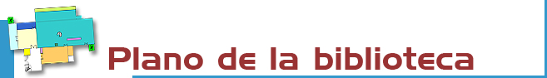

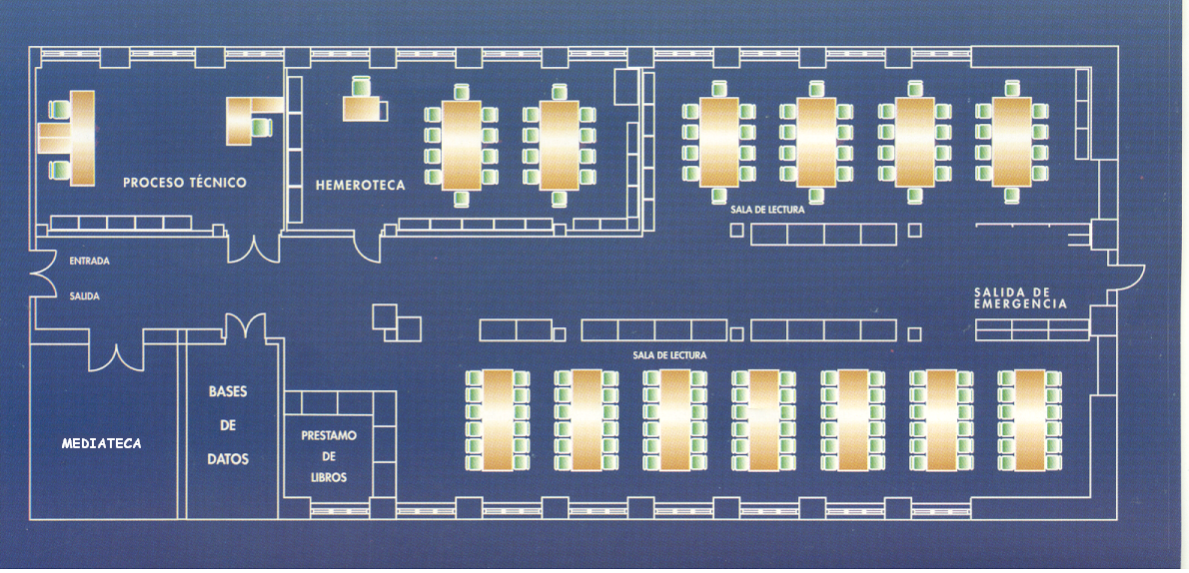

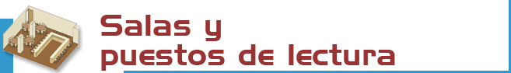
Disponemos de 191 puestos de lectura distribuidos de la siguiente forma:  - Libre acceso: 127 puestos  - Hemeroteca: 41 puestos  - Mediateca : 23 puestos | 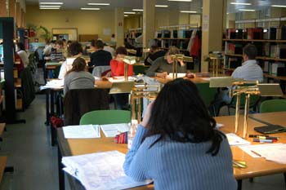



- Libros: 15.082  - Publicaciones periódicas: 801  - CD-Rom: 180  - DVDs: 208  - Vídeos: 121  - Microformas: 29  - Libros electrónicos : 2 | La signatura es un código que indica dónde está colocada una obra. Por ejemplo:  L 616.314 GAR  - Las primeras letras indican la colección (en este caso L, Libre acceso),  - los números la materia (616.314, Odontología),  - y las primeras letras del apellido del autor GAR (García)


Libros: las obras más recientes y las más demandadas se encuentran en la sala de libre acceso (signatura L). Las obras más antiguas y las de menor utilización están en los depósitos y se deben solicitar en el mostrador de préstamo.

Revistas (signatura PP): los últimos años se encuentran en la sala de la Hemeroteca y los números anteriores en los depósitos (debes solicitarlos en el mostrador de préstamo).

Vídeos, CDs y otros materiales: debes solicitarlos en el mostrador de préstamo.
Para otros materiales consulta en: www.ucm.es/bucm/odo

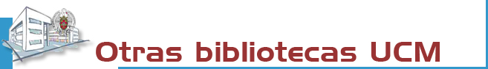

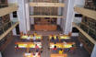 | La Biblioteca Complutense es la mayor biblioteca universitaria española: 30 bibliotecas, 11.200 puestos de lectura, 3.000.000 de obras, 1.000 ordenadores y lo más importante: 467 personas a tu servicio.
 |  | 

Biblioteca de la
UNIVERSIDAD COMPLUTENSE DE MADRID

http://www.ucm.es/bucm/odo

guía | 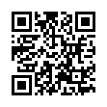  Odontología

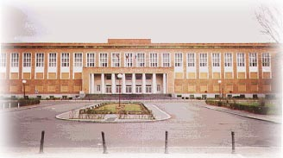

HORARIO  Días lectivos: de Lunes a Viernes, de 9:00 a 21 h  Dirección:  Plaza de Ramón y Cajal, s/n  Ciudad Universitaria  28040 Madrid  Teléfonos:  - Información: 913942008  - Dirección: 913941919  Fax: 91-3941868  Correo-electrónico: buc_odo@buc.ucm.es | Transportes:  METRO  - Línea 6: Ciudad Universitaria.  AUTOBUSES E.M.T.  - Líneas 82, 132, G, U

Más información en los mostradores de atención,

nuestra web y blog Odontoblog

Septiembre 2012


Trataremos de resolver tus dudas sobre cómo localizar información, realizar búsquedas, utilizar documentos electrónicos y bases de datos:

Personalmente: en los mostradores de atención al público.

Telefónicamente: 913942008 (días lectivos de 8:30 a 20:30 h.).

Por Internet: a través de nuestro chat y email: buc_odo@buc.ucm.es
Más información en:
- www.ucm.es/bucm/odo

- www.ucm.es/BUCM/necesitoayuda.php



Podrán hacer uso de nuestras instalaciones y servicios los Profesores, Investigadores, Alumnos y Personal de administración y servicios de la UCM; los miembros de la Asociación de antiguos alumnos; los usuarios del Pasaporte Madroño y en general cualquier usuario externo a la UCM con las restricciones de uso y acceso aplicables a cada categoría.

Para ello, es imprescindible contar con el carné de la biblioteca, que es personal e intransferible, y para algunos servicios con el PIN, número de identificación personal.

El uso indebido de los fondos, instalaciones o el trato incorrecto hacia nuestro personal o el resto de los usuarios, constituyen una falta grave que se resolverá académica o jurídicamente. (Reglamento de la Biblioteca)



La Biblioteca organiza visitas guiadas orientadas al conocimiento de nuestra biblioteca previa solicitud en el mostrador de préstamo.
Existen visitas para grupos de clase, previa petición de los profesores o los interesados.

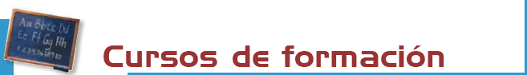

La Biblioteca organiza cursos gratuitos sobre el uso de nuestros recursos electrónicos, tanto en el turno de mañana como en el de tarde.
Inscripciones y más información en los mostradores de atención al público.

Cursos:
- Uso de catálogos, bases de datos y revistas electrónicas.
- Uso avanzado de recursos de información de interés en Odontología.

En nuestra web encontrarás guías de utilización de nuestros recursos informativos.



Condiciones de préstamo:  Están excluidas del préstamo las obras de referencia (enciclopedias...), las revistas, las tesis sin publicar, las obras anteriores a 1960 y aquellas de gran valor bibliográfico.  Sanciones:  Un día por cada día de retraso en la devolución.  Horario: de 9 a 20:30 h. | Plazos y Número de obras:  - Alumnos: 8 obras, 7 días.  - Investigadores y PAS: 12 obras, 15 días.  - Profesores: 20 obras, 2 meses.  Renovaciones y reservas. El sistema automatizado de gestión te permite reservar y renovar tus préstamos desde el catálogo Cisne. Para ello necesitas tu PIN. Para más información consulta en el mostrador de préstamo.
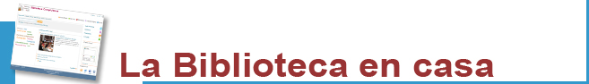

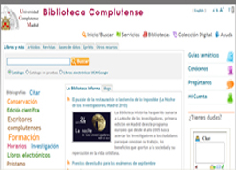 | Desde “Mi cuenta” puedes:  - Renovar y reservar libros prestados.  - Ver el historial de préstamos.  - Solicitar por anticipado libros del depósito.  - Acceder a nuestra colección electrónica (más de 35.000 libros, 25.000 títulos de revistas, tesis, bases de datos…).  - Acceder a las bibliografías recomendadas por nuestros profesores.  - Consultar al bibliotecario.  - Usar guías.  Para algunos servicios necesitas el PIN.


Consultando nuestra web puedes informarte sobre la disponibilidad de las obras recomendadas por el profesorado en las bibliografías de tus asignaturas.

La Biblioteca Complutense establece la apertura extraordinaria en exámenes de algunas de sus bibliotecas, durante sábados, domingos y por las noches.



Contamos con ordenadores de uso público para acceder a información científica y académica a través de Internet y para facilitar la consulta de nuestras colecciones electrónicas.
Horario: de 9 a 20 h.

Disponemos de ordenadores reservados para la consulta de nuestro catálogo.

CONEXIÓN A RED UCM PARA PORTÁTILES DEL PROPIO USUARIO.

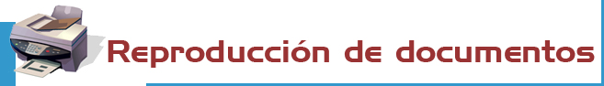

Tienes 3 fotocopiadoras a tu servicio. Te recordamos que su mantenimiento está a cargo de una empresa externa contratada al efecto por la Universidad.



En el servicio de información bibliográfica encontrarás apoyo para la recopilación de bibliografías y localización de documentos.

Puedes subscribirte al servicio de alerta de sumarios y novedades para estar puntualmente informado de las materias de tu interés por la vía del correo electrónico.


Te conseguimos los documentos de otras bibliotecas nacionales e internacionales que no estén en nuestros fondos.


Si deseas editar electrónicamente tus investigaciones te ofrecemos nuestro servicio de edición electrónica.
En colaboración con el Servicio de Publicaciones de la UCM hacemos las gestiones para publicar tus tesis, artículos de revista, pre-prints y libros: gestión del ISBN,... (bucedicion@buc.ucm.es)



Estamos haciendo un esfuerzo para que nuestras instalaciones se adapten a las necesidades de todas las personas con discapacidad. Correo electrónico:
buc-discapacidad@buc.ucm.es.



Solicitudes de compras. Haznos llegar tus sugerencias respecto a aquellas obras que deberíamos incorporar a nuestro fondo o que deberían contar con más ejemplares.

Reclamaciones o sugerencias. Puedes plantear personalmente cualquier queja o sugerencia, o enviarla a través de nuestro correo electrónico. Nos pondremos en contacto contigo lo antes posible.

